Laboratorio de Computación
Salas A y B
Profesor: | Claudia Rodríguez Espino
Asignatura: | Fundamentos de Programación
Grupo: | 1104
No de Práctica(s): | 1
Integrante(s): | Bautista Soriano Mariana
No. de Equipo de cómputo empleado: | #9
Semestre: | Primer Semestre
Fecha de entrega: | 17/08/18
Observaciones:

CALIFICACIÓN: ________________
Práctica 01. La computación como herramienta de trabajo del profesional de Ingeniería

OBJETIVO
Descubrir y utilizar herramientas de software que se ofrecen en Internet que permitan realizar actividades y trabajos académicos de forma organizada y profesional a lo largo de la vida escolar, tales como manejo de repositorios de almacenamiento y buscadores con funciones avanzadas

DESARROLLO
Comenzamos realizando búsquedas a través del buscador de Internet Google.
Primeramente se utilizó el comando “or” que nos indica que la búsqueda debe contener una palabra u otra, y se usó los ejemplos de “natación o fútbol”
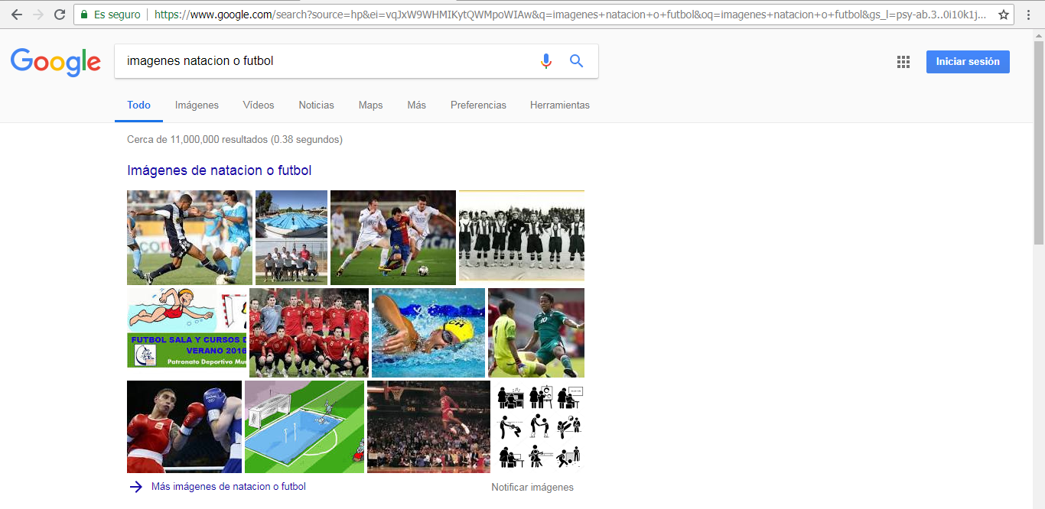
Y en el caso de que no queramos hacer uso de una palabra agregamos “-“.
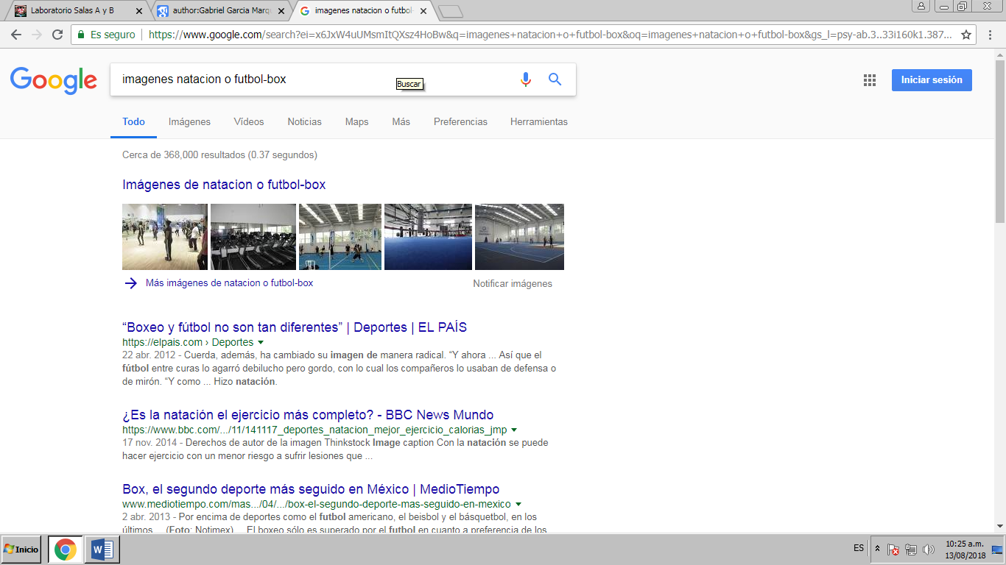
Después utilizamos las comillas dobles ("") al inicio y al final de la búsqueda que nos indican que sólo se deben buscar páginas que a fuerzas tengan esas palabras, por ejemplo:
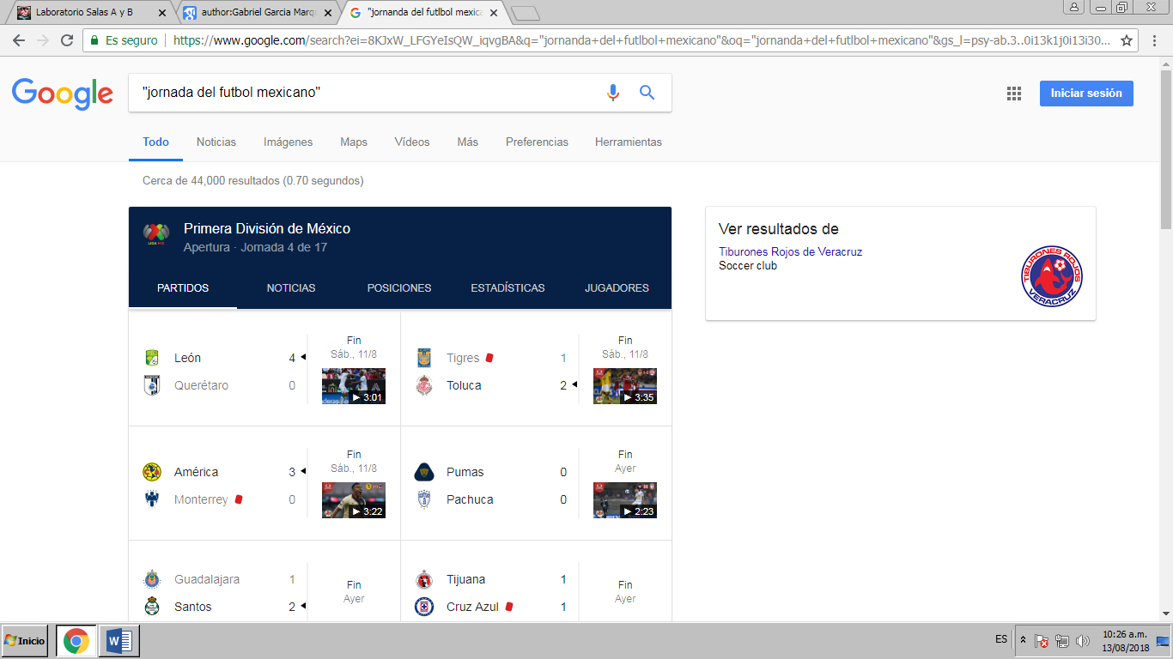
Después comenzamos con el uso de comandos y el primero fue “define” que se utiliza cuando queremos saber el significado de una palabra en específico, por ejemplo: define: computación.
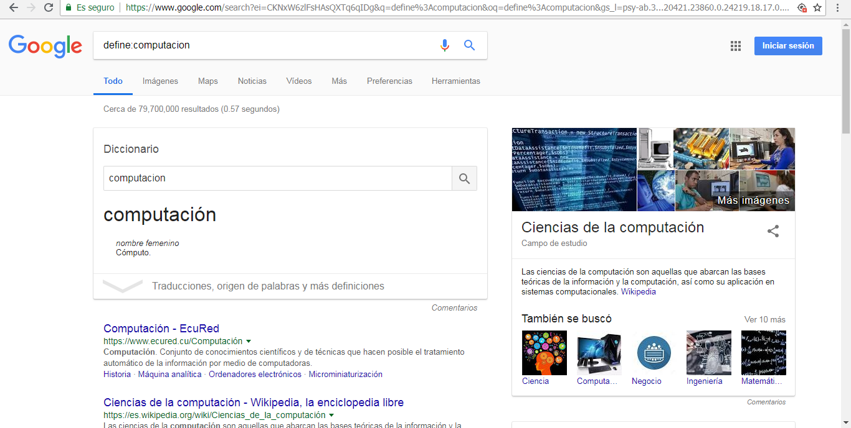
Posteriormente se utilizó “site”, que ayuda a buscar en sitios específicos y acompañado con “~” que indica que se debe buscar cosas con esa palabra y “..” que sirve para buscar en cierto intervalo de números.
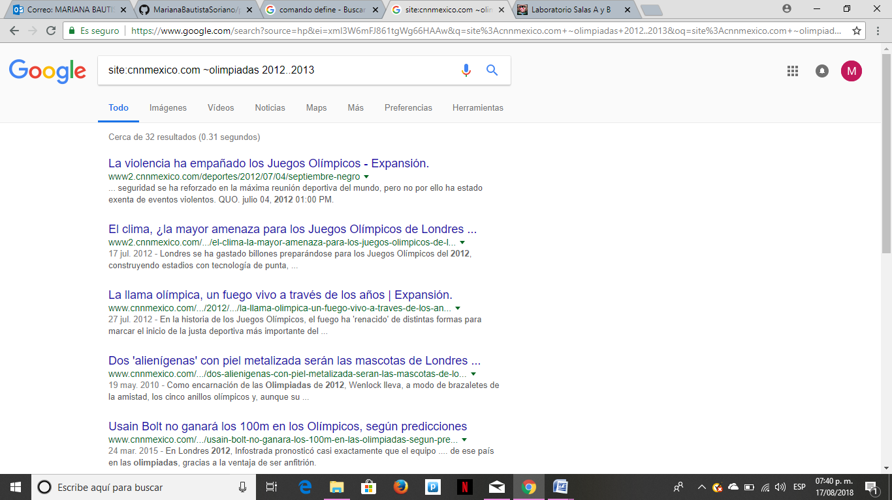
Utilizamos 3 comandos más juntos “intitle”,”intext”,”filetype”, la primera es la que nos permite buscar páginas que contengan la palabra en el título, la segunda es para indicar que se busque en un lugar determinando y la última indica un documento en particular.
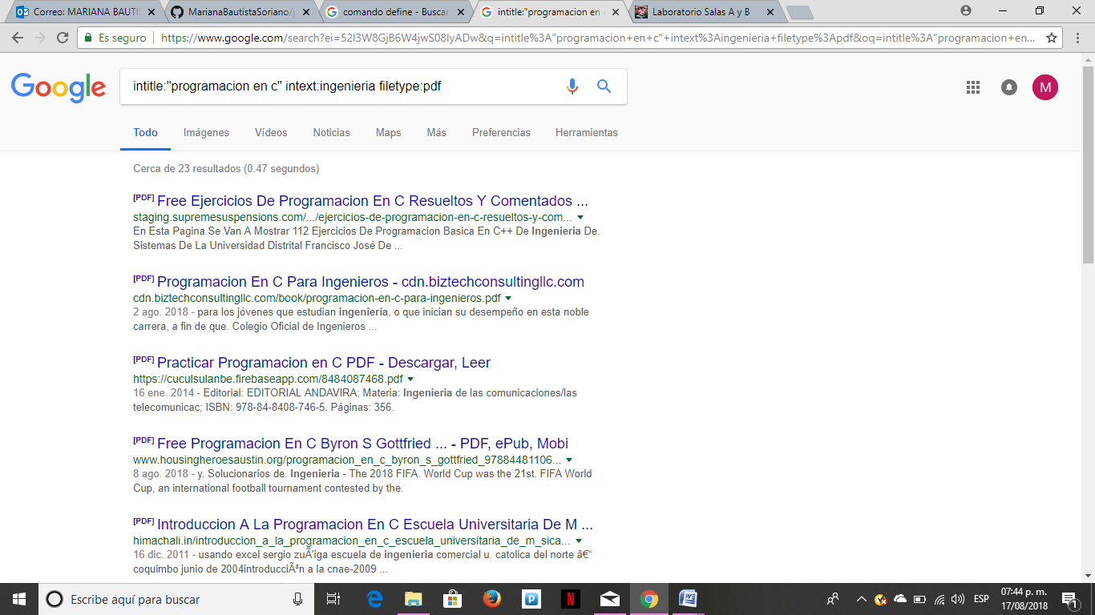
Después hicimos uso de la calculadora donde se ponía cualquier operación en la barra de búsqueda y automáticamente te da el resultado.
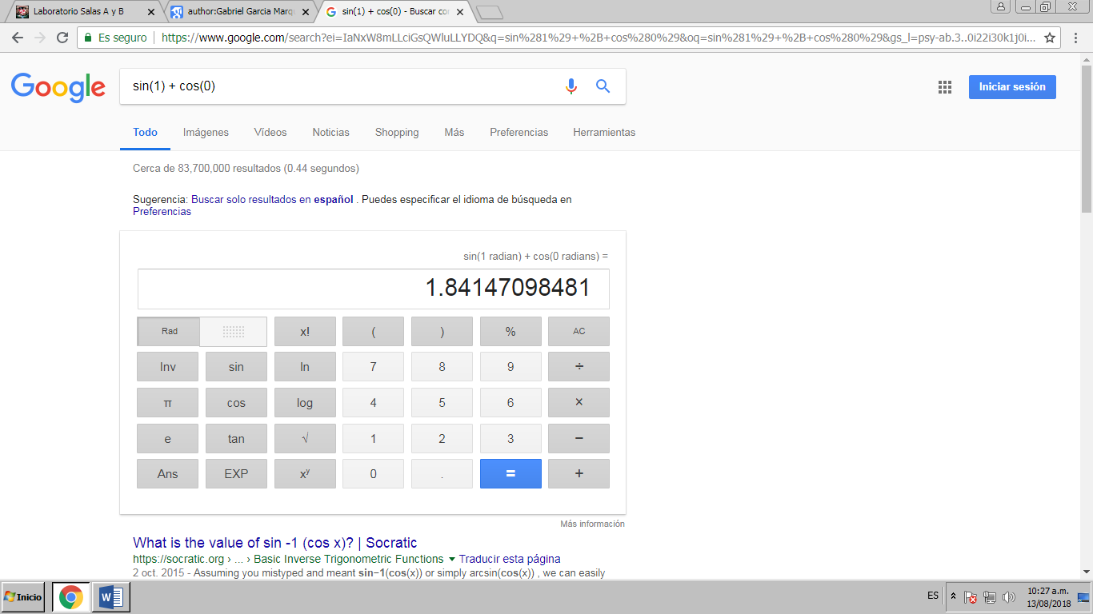
Usamos el Convertidor de Unidades en donde igualmente se inserta el valor en la barra de búsqueda y ésta da el resultado entre los dos sistemas de unidades que se eligieron.
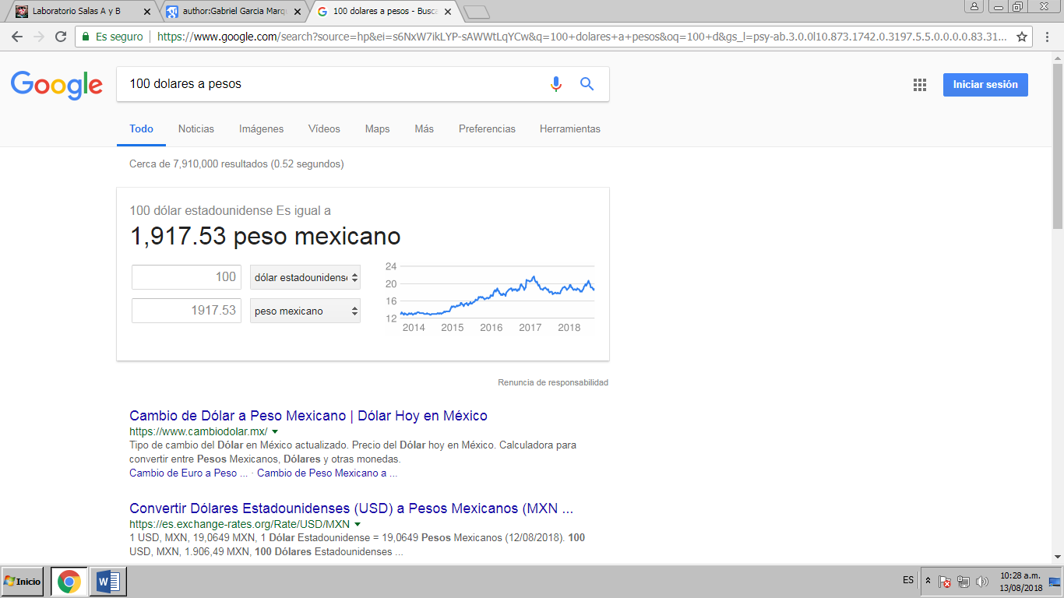
En las “Gráficas en 2D” también es posible graficar las funciones que se deseen y se deben insertar en la barra de búsqueda.
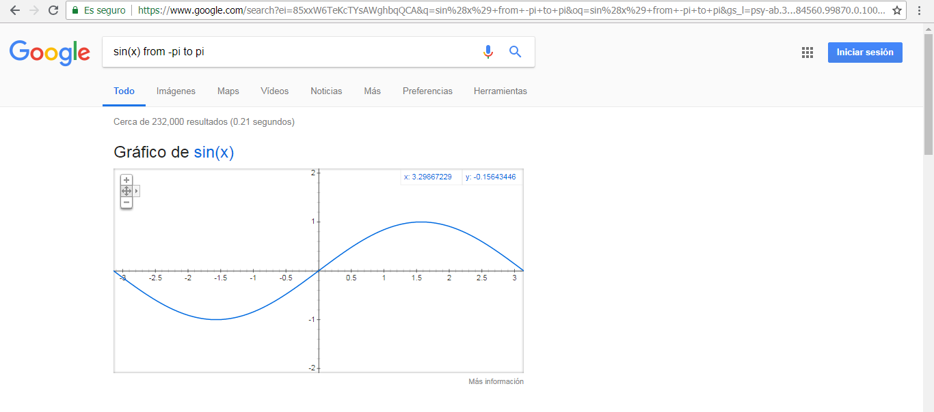

Luego se hizo uso de “Google Académico”, que justamente se enfoca en la búsqueda de cosas relacionadas con todo lo académico , ya sea revistas,investigaciones,etc.
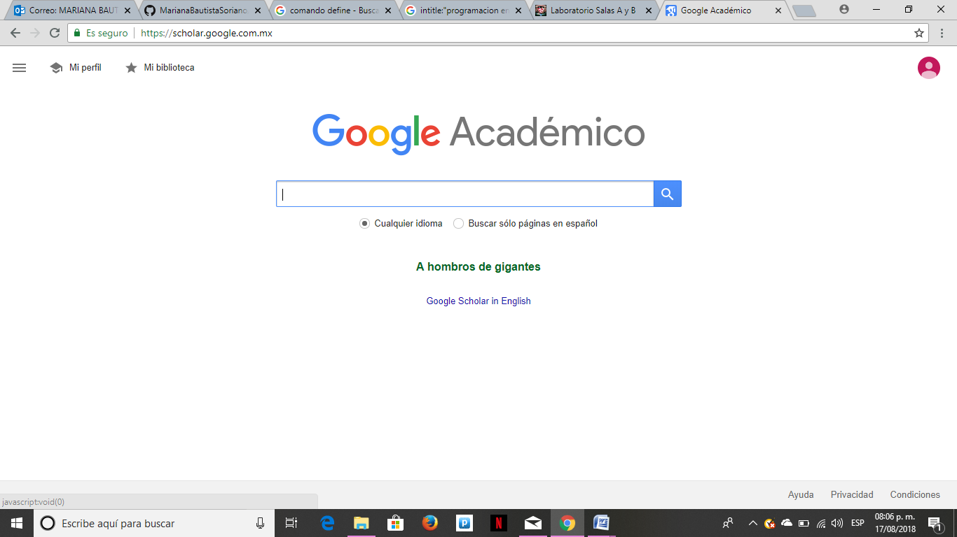
Dentro de “Google Académico” insertamos el comando “author”, que indica que se busquen libros,artículos pero que sean específicamente del autor que se desea investigar.
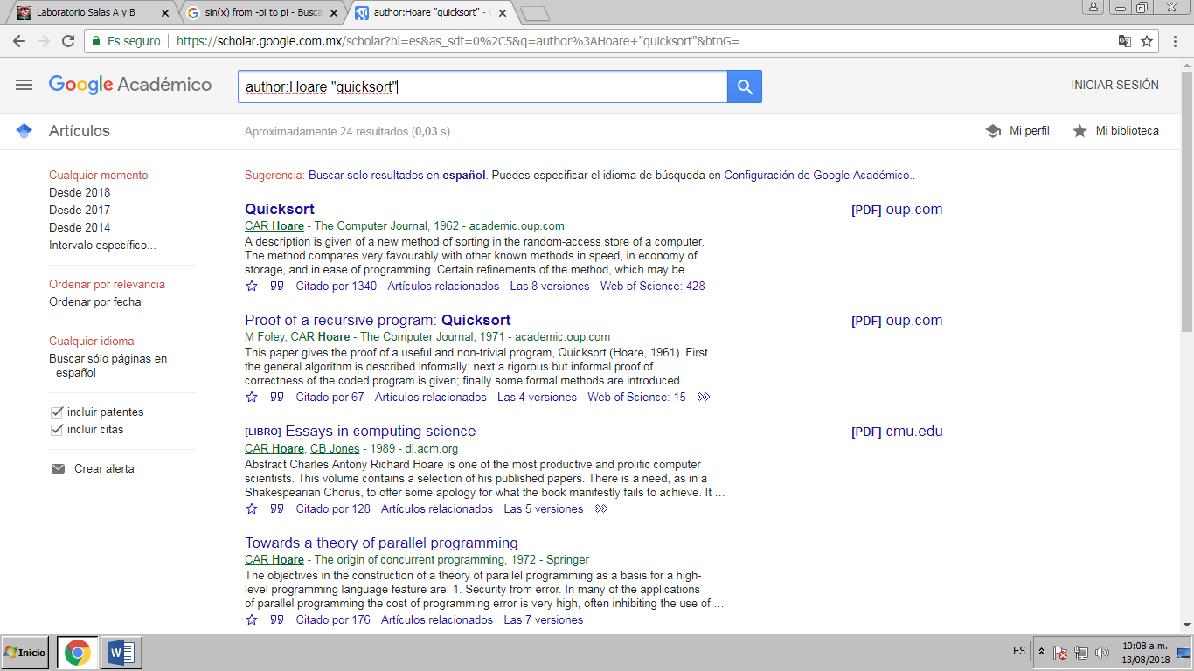
Finalmente, pasamos a “Google Imágenes”, en donde podemos simplemente arrastrar o agregar cualquier imagen que queramos y nos arrojará como resultado más imágenes similares, por ejemplo: “koala”.
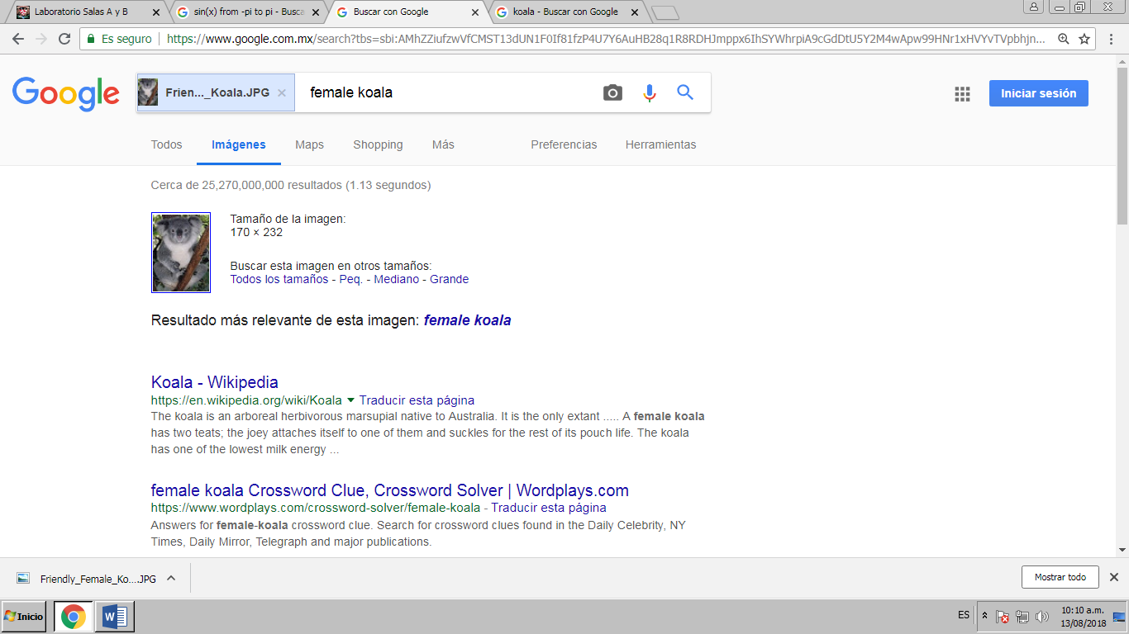
Otra de las actividades que realizamos fue aplicar los comandos, el google académico, entre otros con el fin de practicar y ubicar mejor cada comando, en este caso se buscó lo relacionado con la Facultad de Ingeniería.
- “Facultad de Ingeniería”
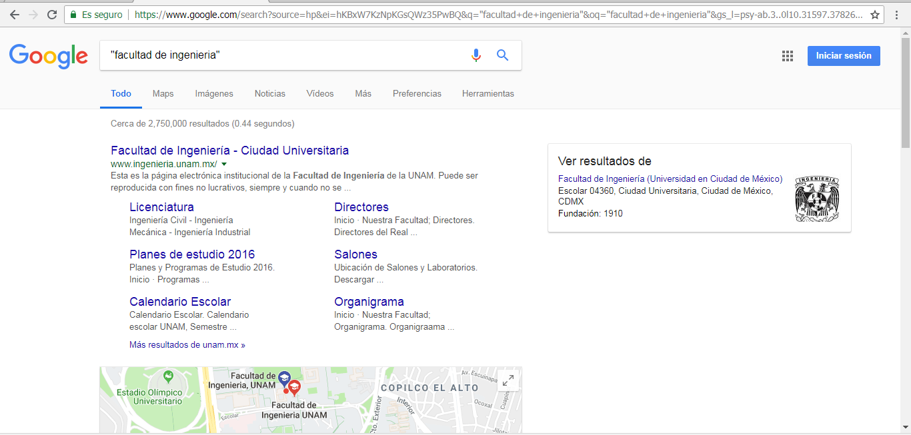
- “Facultad de Ingeniería” –UNAM
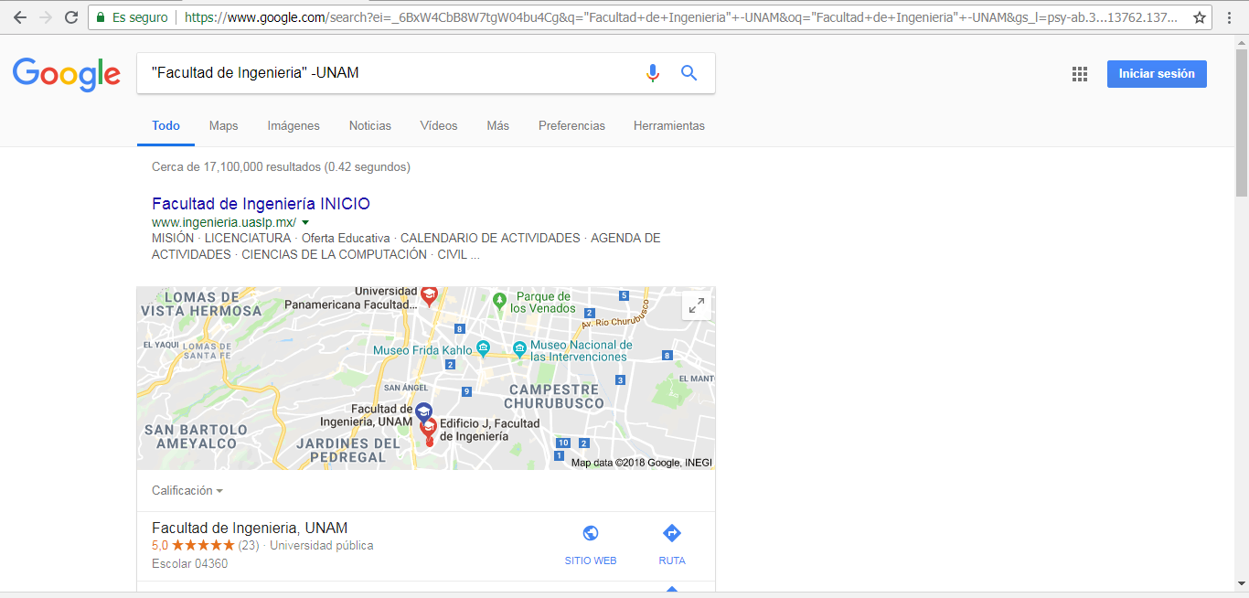
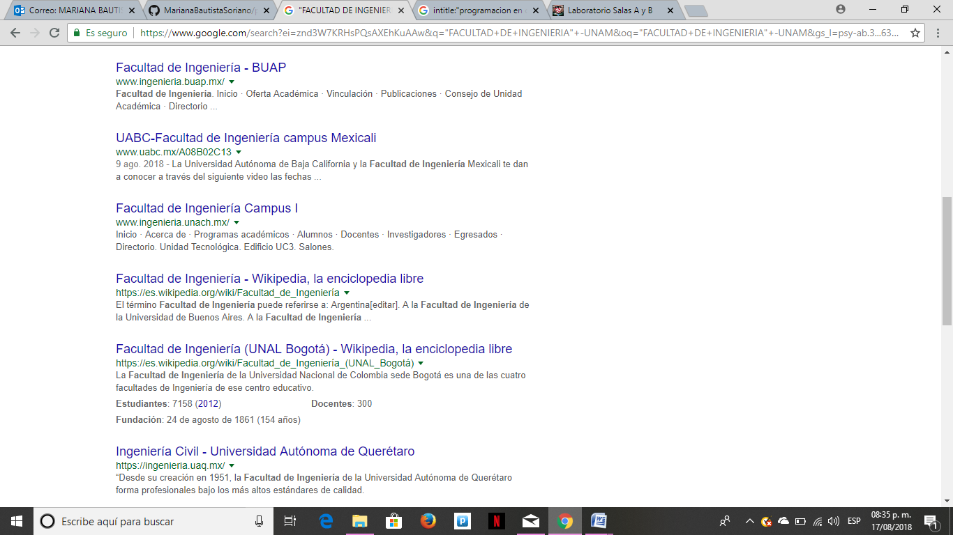
- site:cnnmexico.com ~UNAM
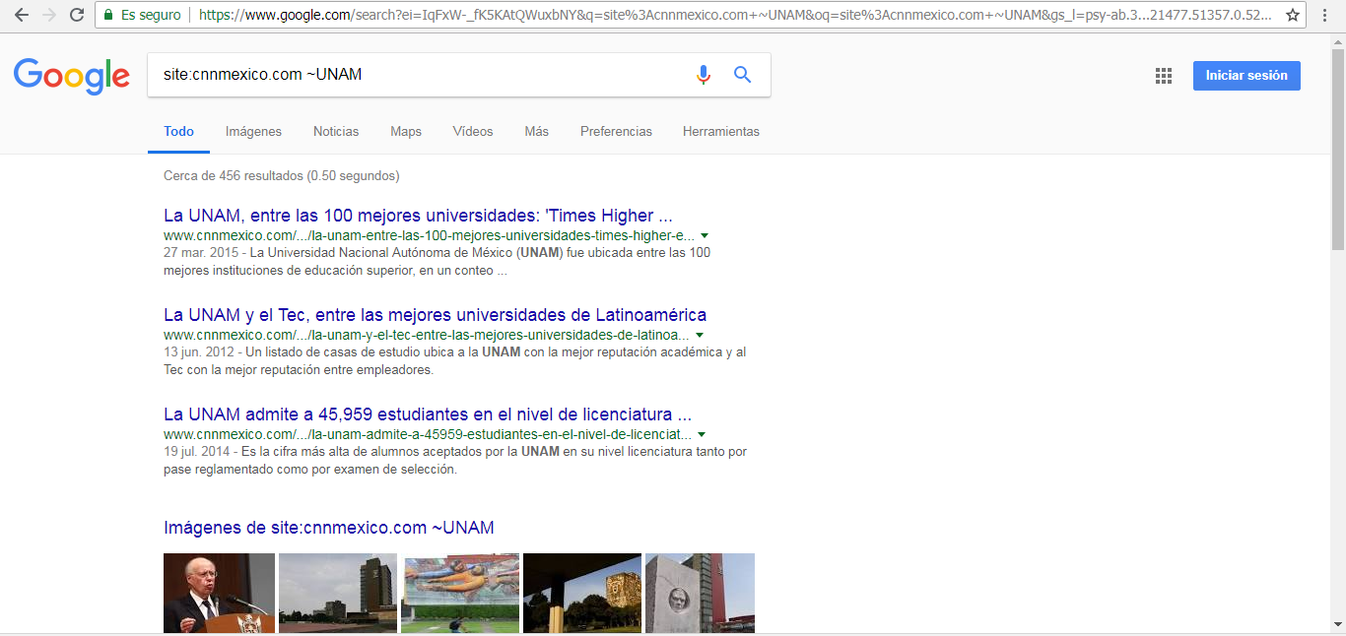
- author: Gabriel García Máquez “cien años de soledad”
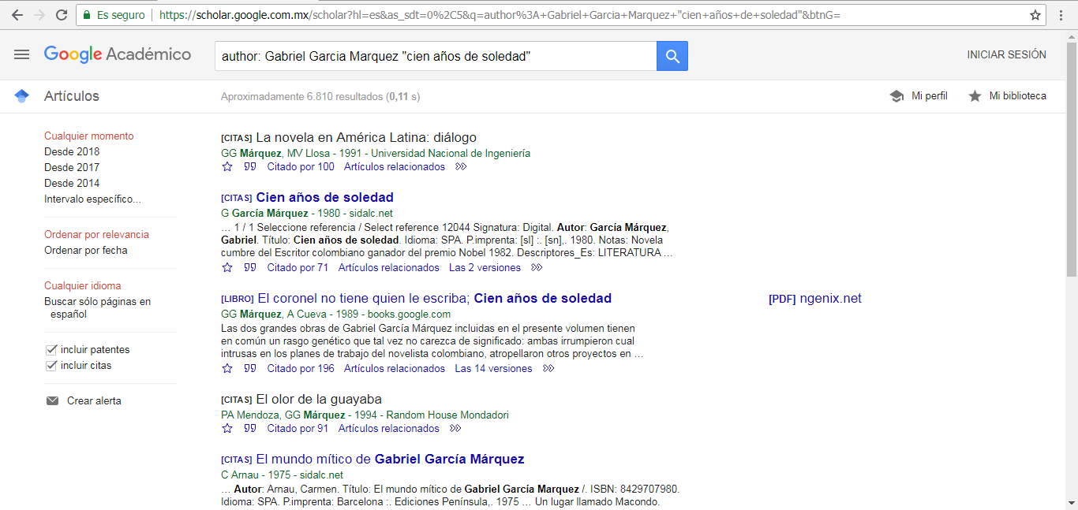
- author: Gabriel García Máquez “cien años de soledad” pdf
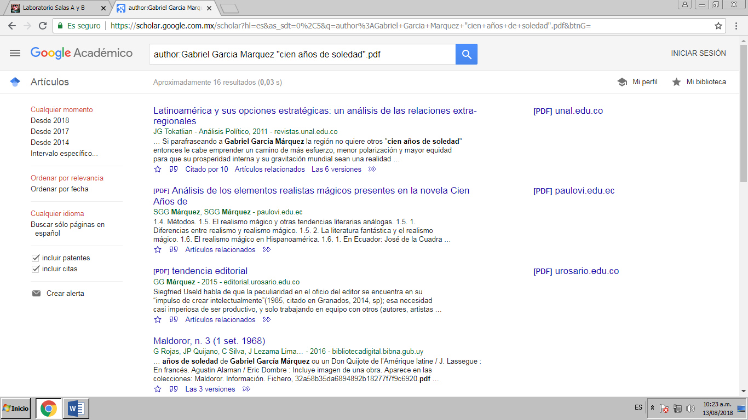

CONCLUSIONES
Se logró cumplir con el objetivo ya que si se pude diferenciar e identificar cada uno de los comandos que se pueden llegar a usar en Google, ya que de alguna manera el utilizarlos te llega a facilitar la búsqueda de cualquier cosa, porque justamente cada uno de los comandos realiza una función en específico y ya no es necesario que te detengas a buscar cosa por cosa, sino ya lo puedes hacer de una manera más rápida fácil, tal como lo dice el objetivo por medio de estos podremos realizar trabajos académicos,investigaciones de una manera más organizada. Y de igual manera al realizar la última actividad de ir utilizando los comandos hace que te los aprendas y los ubiques de una manera más rápida.

